
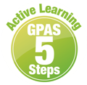

หน่วยการเรียนรู้ที่ 6 การวัดความยาวและการวัดน้ำหนัก
แผนการจัดการเรียนรู้ที่ 8
เรื่อง การเปรียบเทียบความยาว : 1



ชั้นประถมศึกษาปีที่ 1 เวลาเรียน 1 ชั่วโมง
มาตรฐานการเรียนรู้และตัวชี้วัด

มาตรฐานการเรียนรู้
มาตรฐาน ค 2.1 เข้าใจพื้นฐานเกี่ยวกับการวัด วัดและคาดคะเนขนาดของสิ่งที่ต้องการวัดและนำไปใช้
ตัวชี้วัด
ค 2.1 ป.1/1 วัดและเปรียบเทียบความยาวเป็นเซนติเมตร เป็นเมตร

จุดประสงค์การเรียนรู้

1. อธิบายวิธีการเปรียบเทียบความยาวและความสูง (K)
2. เปรียบเทียบความยาวและความสูง (P)
3. มีความกระตือรือร้นในการร่วมกิจกรรม (A)

สาระสำคัญ

การเปรียบเทียบความยาวหรือความสูงของสิ่งของ จะต้องวางปลายข้างหนึ่งเสมอกัน แล้วเปรียบเทียบปลาย
อีกข้างหนึ่ง

สาระการเรียนรู้

การเปรียบเทียบความยาวและความสูง


สมรรถนะสำคัญของผู้เรียน

1. ความสามารถในการคิด
- การคิดวิเคราะห์
2. ความสามารถในการแก้ปัญหา

คุณลักษณะอันพึงประสงค์

ใฝ่เรียนรู้

คำถามสำคัญ

นักเรียนจะสามารถนำการเปรียบเทียบความยาวและความสูงไปใช้ในชีวิตประจำวันได้อย่างไรบ้าง


การจัดกิจกรรมการเรียนรู้


ขั้นสังเกต รวบรวมข้อมูล (Gathering)
• • • • • • • • • • • • • • • • •

1. นักเรียนร่วมกันแสดงความคิดเห็น โดยใช้คำถามกระตุ้นความสนใจ ดังนี้
• นักเรียนจะสามารถนำการเปรียบเทียบความยาวและความสูงไปใช้ในชีวิตประจำวันได้อย่างไรบ้าง
2. ผู้แทนนักเรียน 3 คน เล่นเกม “หลอดสั้น หลอดยาว” โดยให้ผู้แทนนักเรียนสุ่มจับหลอดกาแฟ
คนละ 1 หลอด โดยนักเรียนที่จับได้หลอดที่ยาวที่สุดจะเป็นผู้ชนะ แล้วให้ผู้แทนนักเรียนอีก 4 คน ที่มีส่วนสูงแตกต่างกันออกมาหน้าชั้นเรียนเพื่อปฏิบัติตามคำสั่ง คือ “คนที่สูงที่สุดจะจับคู่กับคนที่เตี้ยที่สุด” นักเรียนและครูร่วมกันตรวจสอบความถูกต้อง
3. นักเรียนศึกษา รวบรวมข้อมูลเกี่ยวกับการเปรียบเทียบความยาว จากแหล่งการเรียนรู้ที่หลากหลาย
เช่น การสังเกต การสนทนากับเพื่อนในชั้นเรียน


ขั้นคิดวิเคราะห์และสรุปความรู้ (Processing)
• • • • • • • • • • • • • • • • • • • •

4. นักเรียนร่วมกันแสดงความคิดเห็นเกี่ยวกับการเปรียบเทียบความยาวและความสูง โดยให้นักเรียนถือ
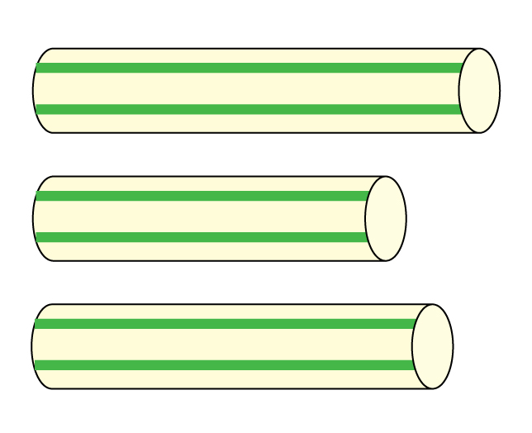
หลอดกาแฟไว้ในลักษณะดังตัวอย่าง

1)

2)

3)

และใช้คำถามกระตุ้นความคิด ดังนี้
• หลอดกาแฟหลอดใดยาวที่สุด (บอกไม่ได้)
• การถือหลอดกาแฟลักษณะนี้จะสามารถเปรียบเทียบความยาวได้หรือไม่
(ไม่ได้ เพราะจุดเริ่มต้นไม่ตรงกัน)
• ถ้าต้องการเปรียบเทียบความยาวของหลอดกาแฟ ควรทำอย่างไร
(นำปลายของหลอดกาแฟข้างใดข้างหนึ่งมาวางไว้ตรงกัน)
ให้นักเรียนปฏิบัติตามคำตอบที่ได้ ดังนี้

นักเรียนและครูร่วมกันตรวจสอบความถูกต้อง และสรุปว่าหลอดกาแฟหลอดที่สามมีความยาวมากที่สุด
5. นักเรียนฝึกทักษะการเปรียบเทียบความยาวและความสูงของสิ่งต่าง ๆ พิจารณาบัตรภาพบนกระดาน
และใช้คำถามกระตุ้นความคิด ดังนี้
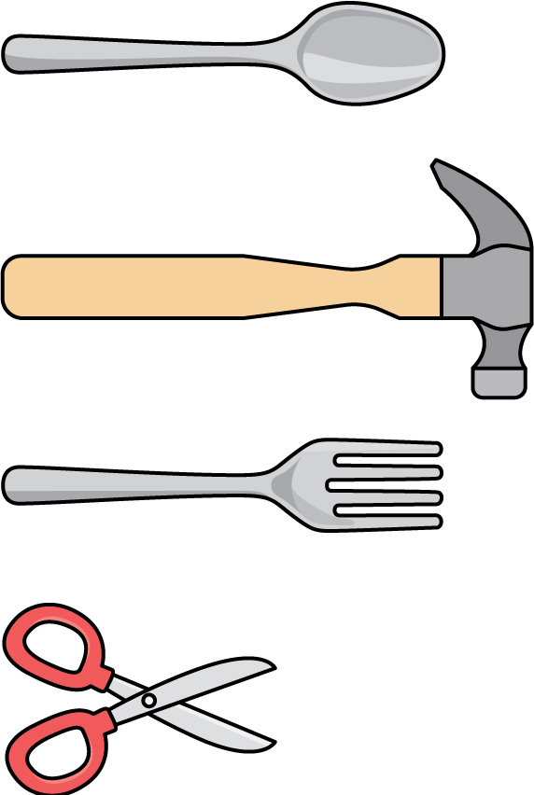
• กรรไกรกับค้อน สิ่งใดยาวกว่ากัน (ค้อน)
• ช้อนกับกรรไกร สิ่งใดสั้นกว่ากัน (กรรไกร)
• ของสิ่งใดมีความยาวมากที่สุด (ค้อน)
• ของสิ่งใดมีความยาวน้อยที่สุด (กรรไกร)
• สิ่งของใดบ้างมีความยาวเท่ากัน (ส้อมและช้อน)

นักเรียนและครูร่วมกันตรวจสอบความถูกต้องของคำตอบ
6. นักเรียนร่วมกันอภิปรายว่า การเปรียบเทียบความยาวของสิ่งต่าง ๆ ตั้งแต่สองสิ่งขึ้นไป จะต้องเริ่มต้น
จากตำแหน่งเดียวกัน จึงสามารถบอกได้ว่า สิ่งใดยาวกว่า สั้นกว่า หรือยาวเท่ากันได้
7. นักเรียนพิจารณาบัตรภาพบนกระดาน ดังนี้


1 2 3

จากนั้นให้นักเรียนตอบคำถาม ดังนี้
• บ้านหลังที่ 1 เตี้ยกว่า หรือสูงกว่าบ้านหลังที่ 2 (เตี้ยกว่า)
• บ้านหลังที่ 2 เตี้ยกว่า หรือสูงกว่าบ้านหลังที่ 3 (สูงกว่า)
• บ้านหลังใดสูงที่สุด (บ้านหลังที่ 2)
• บ้านหลังใดเตี้ยที่สุด (บ้านหลังที่ 1)
นักเรียนและครูร่วมกันตรวจสอบความถูกต้อง
8. นักเรียนร่วมกันอภิปรายว่า การเปรียบเทียบความสูงของสิ่งต่าง ๆ ตั้งแต่สองสิ่งขึ้นไป จะต้องเริ่มต้นจากตำแหน่งเดียวกันจึงสามารถบอกได้ว่า สิ่งใดสูงกว่า เตี้ยกว่า หรือสูงเท่ากันได้
9. นักเรียนฝึกทักษะการเปรียบเทียบความยาวและความสูงของสิ่งต่าง ๆ แบ่งนักเรียนเป็นกลุ่ม กลุ่มละ
5-6 คน แต่ละกลุ่มจะนำอุปกรณ์เครื่องเขียนมาเปรียบเทียบความยาวหรือความสูง กลุ่มละ 5 ข้อ

จากนั้นแต่ละกลุ่มวาดภาพแสดงการเปรียบเทียบลงบนกระดาน โดยเน้นที่การเริ่มต้นจากตำแหน่งเดียวกัน และระบายสีให้สวยงาม จากนั้นร่วมกันตรวจสอบและแก้ไขให้ถูกต้อง
กิจกรรมนี้สร้างเสริมทักษะศตวรรษที่ 21 ด้านการร่วมมือทำงานเป็นทีม

10. นักเรียนร่วมกันสรุปความเข้าใจเป็นความรู้ร่วมกัน ดังนี้
การเปรียบเทียบความยาวหรือความสูงของสิ่งของ จะต้องวางปลายข้างหนึ่งเสมอกัน แล้วเปรียบเทียบ
ปลายอีกข้างหนึ่ง


สื่อการเรียนรู้/แหล่งการเรียนรู้

1. หนังสือเรียน รายวิชาพื้นฐาน คณิตศาสตร์ ชั้นประถมศึกษาปีที่ 1
ของสถาบันพัฒนาคุณภาพวิชาการ (พว.)
2. แบบฝึกหัด รายวิชาพื้นฐาน คณิตศาสตร์ ชั้นประถมศึกษาปีที่ 1
ของสถาบันพัฒนาคุณภาพวิชาการ (พว.)
3. ชุดกิจกรรมการเรียนรู้พัฒนาการคิดวิเคราะห์ คณิตศาสตร์ ชั้นประถมศึกษาปีที่ 1 เล่ม 2
ของสถาบันพัฒนาคุณภาพวิชาการ (พว.)
4. หลอด
5. บัตรภาพ
6. สี
7. แหล่งการเรียนรู้ทั้งภายในและภายนอกโรงเรียน

การประเมินการเรียนรู้

1. ประเมินความรู้ เรื่อง การเปรียบเทียบความยาว (K) ด้วยแบบทดสอบ
2. ประเมินกระบวนการทำงานกลุ่ม (P) ด้วยแบบประเมิน
3. ประเมินคุณลักษณะอันพึงประสงค์ ด้านใฝ่เรียนรู้ (A) ด้วยแบบประเมิน


แบบประเมินตามสภาพจริง (Rubrics)

แบบประเมินกระบวนการทำงานกลุ่ม
รายการการประเมิน | ระดับคุณภาพ
รายการการประเมิน | 4 | 3 | 2 | 1
กระบวนการ  ทำงานกลุ่ม | มีการกำหนดบทบาท  สมาชิกชัดเจน และ  มีการชี้แจงเป้าหมาย  การทำงาน มีการปฏิบัติงานร่วมกัน  อย่างร่วมมือร่วมใจ  พร้อมกับการประเมินเป็นระยะ ๆ | มีการกำหนดบทบาท  สมาชิกชัดเจน  มีการชี้แจงเป้าหมาย  อย่างชัดเจนและปฏิบัติงานร่วมกัน  แต่ไม่มีการประเมิน  เป็นระยะ ๆ | มีการกำหนดบทบาท  เฉพาะหัวหน้า  ไม่มีการชี้แจงเป้าหมาย  อย่างชัดเจน  ปฏิบัติงานร่วมกัน  ไม่ครบทุกคน | ไม่มีการกำหนด  บทบาทสมาชิก  และไม่มีการชี้แจงเป้าหมาย สมาชิก  ต่างคนต่างทำงาน

ข้อเสนอแนะของผู้บริหารสถานศึกษา

ลงชื่อ______________________________
(_____________________________)
ตำแหน่ง______________________________

บันทึกหลังการสอน

ผลการจัดการเรียนการสอน

ปัญหา/อุปสรรค

แนวทางแก้ไข

ครูผู้สอน___________________________
(__________________________)
วันที่บันทึก___________________________

